UNIVERSIDADE ESTADUAL DO RIO GRANDE DO NORTE – UERN
PROGRAMA DE PÓS-GRADUAÇÃO EM ENSINO – PPGE

ALFABETIZAR: UM DESPERTAR DIANTE DE UM NOVO OLHAR

Adriana de Araújo Brandão
Aluna Especial do Programa de Pós-Graduação em Ensino – UERN.
Email: adrianabrandaocz@gmail.com

Maria Elisângela Lins Rolim
Aluna Especial do Programa de Pós-Graduação em Ensino – UERN
Email: rolimelisangela@gmail.com

RESUMO

A partir de um estudo que visa entender o método adequado no processo de alfabetização, esse trabalho tem como objetivo compreender as práticas de sala de aula e entender a construção da consciência fonológica no processo de leitura na alfabetização. A metodologia utilizada tem como base uma revisão da literatura e pesquisa experimental. A pesquisa foi realizada em escolas da rede pública, com alunos de anos e faixas etárias distintas. Os testes revelaram resultados insatisfatórios, com ênfase no 4º e 5º ano quando associado imagem- palavra. Os resultados desfavoráveis no processo de leitura apontam que o método global adotado no Brasil origina-se de textos complexos que antecedem o processo de aprendizagem de decodificação e codificação da criança, não havendo um ensino sistemático das correspondências grafema- fonema. Enquanto o método fônico traz uma análise positiva no processo de alfabetização, sua importância concentra-se no processo gradual de aprendizagem planejada e surge do conhecimento fônico das letras, às palavras, às frases, havendo uma sequência no processo de decodificação grafo-fonêmicas.

Palavras-chave: Alfabetização. Método Fônico. Pesquisa experimental. Consciência fonológica.

- INTRODUÇÃO

O que a educação brasileira tem utilizado como método no processo de alfabetizar?
Sabe-se que a educação brasileira passa atualmente por uma crise severa e que parece sem precedentes, justificada pelos fracassos nos índices nacionais, a exemplo do Programa Internacional de Avaliação de Alunos (PISA), que por sua vez teve sua crítica posição de último lugar no mundo no ano de 2001 e ainda a queda nos resultados do Sistema de Avaliação do Ensino Básico (SAEB), no ano 2000. Além disso, as autoridades educacionais do Brasil conduzem a educação até os dias atuais, seguindo de forma rigorosa os padrões dos Parâmetros Curriculares Nacionais (PCNs).

O Brasil, por sua vez, não tem se preocupado em empreender uma análise sistemática das variáveis que há por trás do fracasso escolar para poder operar sobre as causas (especialmente dos métodos de ensino), dando preferência ao método global no processo de alfabetizar, método este, reforçado pelos PCNs, em que o ensino aprendizagem pauta-se com origem em textos complexos, seguido da sentença, à palavra. Logo, leva o ensino a carecer de uma Pedagogia Experimental, a qual permite escolher dentre diferentes métodos de alfabetização o que mais se adeque às escolas e consequentemente ao ensino das crianças, voltado para valorizações fonêmicas: da palavra, a sentença ao texto.
O presente texto faz uma abordagem da escrita e da leitura à alfabetização e seus problemas, utilizando como referência a psicolinguística argentina Emília Ferreiro. Sua obra se deduz a partir da identificação de mecanismos que geram o processo de aprendizagem de leitura e escrita da criança.
A contribuição de Ferreiro (1985) é uma importante influência nos últimos trinta anos. A perspectiva desenvolvida pela autora tem orientado educadores a rever seus métodos, principalmente pela busca da reflexão sobre o que ocorre hoje na educação brasileira.
Através de estudos empíricos e teóricos, investigam os avanços dessa educação e discutem o que precisa ser colocado em prática para que se consiga corrigir os erros que se apresentam no processo de alfabetização. Esse processo tem se colocado como um desafio para o desenvolvimento da aprendizagem de leitura e escrita, uma vez que aplicado de forma negligente, pode se tornar irreversível.
Capoville e Capoville (2003) chamam atenção para a relevância da pesquisa experimental no processo de alfabetização, e a eficácia de um método que melhor se adapte ao aprendizado da criança. Método este que proporcione gradualmente com complexidade crescente para que a criança adquira habilidades de decodificação, partindo da consciência fonológica e assim fazer associação entre grafemas e fonemas.
De acordo com a relevância dessa temática e da identificação dos processos de aprendizagem, esse trabalho tem como objetivo geral, verificar através de testes aplicados com recortes para escolas públicas, em quais níveis de desenvolvimento de leitura e escrita as crianças estão inseridas, assim como identificar se a idade-série corresponde ao perfil de alfabetização. A partir desse objetivo geral, busca-se ainda elucidar a crítica sobre o tipo de método utilizado para alfabetizar, a partir da discussão do método global ou o método fônico.

- DISCUSSÃO TEÓRICA E RESULTADOS

Os mecanismos apontados por Piaget em seus estudos, que tiveram como base a teoria do desenvolvimento cognitivo, caracterizam o processo de conhecimento da criança como um processo gradual.
Esses estudos desenvolvidos e as descobertas realizadas por Piaget e Emília, levam à conclusão de que esses processos são parte de um salto cognitivo, estando o processo de desenvolvimento da criança em sua aprendizagem associado com uma assimilação dos esquemas internos e que esse processo se desenvolve em longo prazo. A interpretação pela criança do ensino recebido se dá através da utilização desses esquemas internos.
Para esses teóricos, o uso de uma base a partir do construtivismo se justifica pelo processo de construção do próprio conhecimento, sendo a criança um sujeito ativo nesse processo de aprendizagem.
Sobre a perspectiva da visão construtivista no processo de alfabetização, argumenta Brandoli e Niemann (2012):

Portanto, para os construtivistas, o aprendizado da alfabetização não ocorre isolado da escrita e, por não levar em conta o ponto mais importante da alfabetização, os métodos tradicionais insistem em introduzir os alunos à leitura com palavras aparentemente simples e sonoras (mama, bebê, papa), mas que, do ponto de vista da assimilação das crianças, simplesmente não se ligam a nada. (BRANDOLI E NIEMANN, 2012).

Os fatores da alfabetização envolvem: a consciência fonológica, a instrução fônica, a leitura em voz alta, a instrução do vocabulário, a instrução da compreensão, os programas de leitura independente e a formação do professor (CAPOVILLE E CAPOVILLE, 2003).
Os teóricos Capoville e Capoville (2003) – que são base teórica desse estudo – ainda apontam a necessidade dos métodos experimentais como forma de evitar os possíveis fracassos escolares das crianças. Nesta interface, nos reportamos aos estudos de Ferreiro, a qual recebeu influências e orientação do biólogo Jean Piaget, cujo trabalho de epistemologia genética (uma teoria do conhecimento centrada no desenvolvimento natural da criança) o qual Ferreiro deu continuidade, estudando um campo ainda não explorado: a escrita.
Ferreiro desenvolveu uma série de experimentos com crianças que resultaram em sua destacada obra: Psicogênese da Língua Escrita, que teve como parceria a pedagoga espanhola Ana Teberosky e foi publicado em 1979.
A concepção com base no construtivismo, desenvolvida por Ferreiro (1985), critica a abordagem da alfabetização tradicional voltada para o desenvolvimento de leitura e escrita das crianças. Conforme destaca a autora: “O desenvolvimento da alfabetização ocorre, sem duvida, em um ambiente social. Mas as praticas sociais assim como as informações sociais, não são recebidas passivamente pelas crianças.”
A obra de Ferreiro não expõe de forma específica um método pedagógico para ser seguido, mas destaca processos para o desenvolvimento da aprendizagem da criança. A forma de pontuar esses processos foi importante para evidenciar questões com críticas cruciais sobre os métodos que se perpetuam como tradicionais no que diz respeito à leitura e escrita.
Considerando o processo de aquisição no desenvolvimento da leitura e escrita na alfabetização como objeto psicológico específico, Ferreiro (1985) aponta através de uma precisa abordagem de conceituação dos níveis/períodos na evolução do desenvolvimento da criança, em que ela tende a agir diferentemente no processo de codificação e decodificação, quando:
1º: As crianças começam a distinguir material gráfico e icônico (desenhos, fotografias) do não icônico (letras, palavras). Da mesma forma, ao produzir material gráfico, a criança tende a agir diferentemente se lhe for pedido que desenhe ou que escreva.
2º: As crianças apresentam ainda maiores diferenciações na escrita. São introduzidas noções de quantidade e diversidade de letras por palavras.
3º: É introduzida a noção de fonetização da escrita, ou seja, de correspondência entre as letras e os sons.
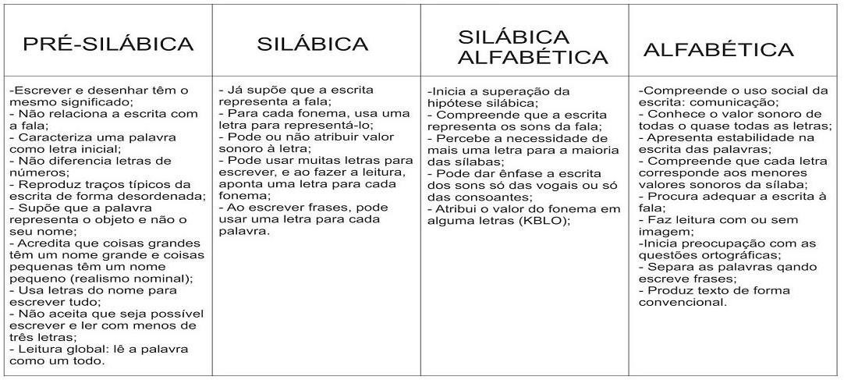
No entanto, Ferreiro (1985), ao preocupar-se com o desenvolvimento do desempenho na alfabetização das crianças, desenvolveu sua teoria para explicar como ocorre o processo de maturação da leitura e escrita da criança, definiu por meio das características abaixo:
Fonte: Psicogênese da Língua Escrita (1985).

Considerando as características e os níveis de desenvolvimento da leitura e escrita da criança, descritos por Ferreiro, foram realizadas experiências práticas de sala de aula que trouxeram diferentes resultados de níveis das crianças em idades/séries distintas, bem como as distorções idade/série no que se refere à leitura e escrita.
Foi realizado o experimento por meio da aplicação de testes com alunos de idades e séries distintas, nas faixas etárias de 04 a 14 anos de idade, entre pré escola (nível 3) ao 5º ano do ensino fundamental I de três escolas públicas: 02 Municipais e 01 Estadual.
Abaixo seguem as classificações dos níveis em que as crianças se encontram:

Nível Pré-silábico:

A criança da figura abaixo tem 4 anos (nível III educação infantil), a mesma usa letras do nome para escrever tudo, sendo essa uma característica do nível pré-silábico. Do ponto de vista da sua idade, é coerente seu desenvolvimento da escrita.
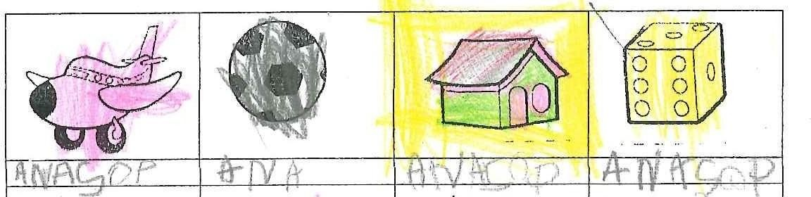

Em seguida apresenta-se o resultado do experimento com outro discente, 4º ano (14 anos) também no nível pré-silábico. Neste, observamos uma distorção idade-série, com comprometimento no nível da escrita.
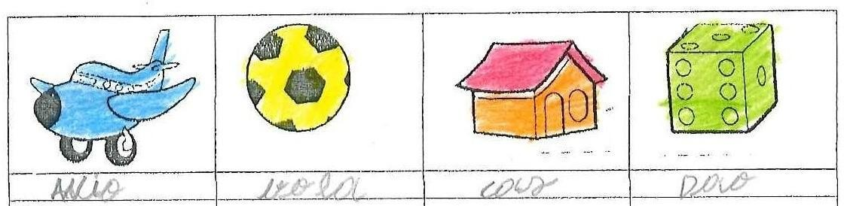


Nível silábico:

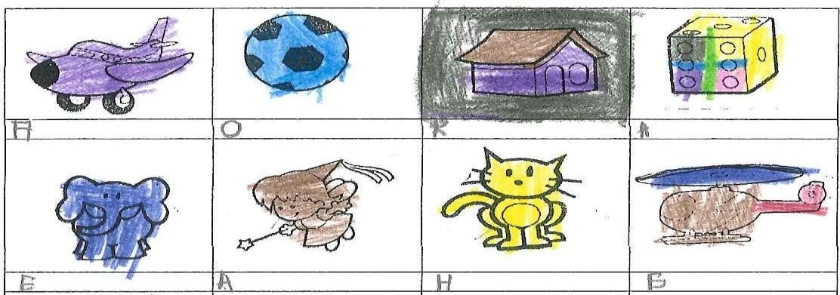

Nível alfabético:

Os discentes abaixo apresentam sua escrita no nível alfabético, uma vez que conhece o valor de todas ou de quase todas as letras.
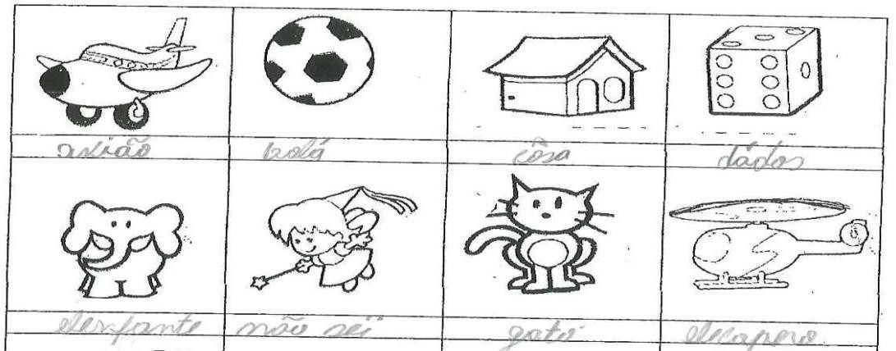
(S.C. 12 anos- 5º ano )
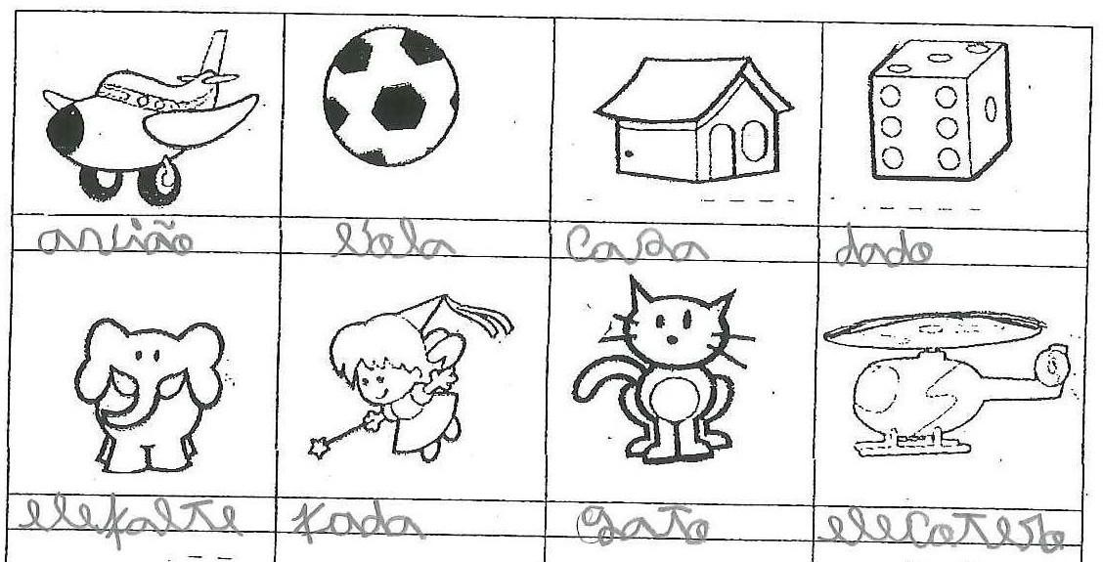
(S.L. 11 anos- 5º ano)

Observa-se assim, que os discentes que se encontram no nível alfabético, mesmo conhecendo quase todos os valores sonoros das palavras, apresentam distorção na escrita, se considerada a idade-série.
Dos experimentos realizados nas escolas em que os testes foram aplicados, não havia a presença de nenhuma criança que se apresentasse no nível silábico, não sendo possível a aplicação do teste para esse nível.

- CONSIDERAÇÕES FINAIS

Considerando as bibliografias estudadas, e no intuito de compreender o processo de alfabetização e mais propriamente como se apresenta o desenvolvimento da leitura escrita nas crianças, através dos testes realizados, foi possível identificar diferentes resultados nos alunos que fizeram parte do estudo, que serão pontuados a seguir.
Quando aplicados os testes associados à escrita das imagens, a maioria das crianças participantes apresentou dificuldade em nomeá-las, explicitando assim características bem nítidas de distorção idade/série nos níveis de escrita, uma vez que possuem características de desempenho da escrita destoantes quando relacionadas à idade-série. Visivelmente, compreende-se um baixo desenvolvimento cognitivo da leitura e escrita, frente à idade que apresentam.
Pode ser observado além da pesquisa aqui realizada, que esses resultados de fracasso escolar tem sido constantes nas salas de aulas brasileiras, e que podem estar associados à ausência de uma discussão e reflexão no sentido de investigar o que tem acontecido de errado com os métodos de ensino.
Observa-se assim, que os métodos estão sendo aplicados nas escolas, desconsiderando os processos de maturação da consciência fonológica da criança. Logo, o ato de manipular fonemas, induz as habilidades da criança no que diz respeito aos efeitos do despertar da consciência fonológica. Ressalta-se ainda que, a aquisição da consciência fonológica parte da habilidade de discriminar e manipular os segmentos da fala (palavras, sílabas e fonemas) e requer instruções fônicas.
Tendo em vista os resultados apresentados, o estudo apontou que é imprescindível fazer uma releitura dos índices de fracassos na alfabetização deficitária das crianças, os quais vão se alargando na continuidade dos anos escolares seguintes dos educandos.
Contudo, há uma necessidade e uma preocupação mais relevante no tocante à valorização do método de ensino adequado e a competência profissional para valorização e ênfase as experimentações dos métodos adequados nas escolas brasileiras, em especial, do despertar para a utilização do método fônico no universo escolar atual.

REFERÊNCIAS

AZENHA, M. G. Construtivismo - De Piaget a Emília Ferreiro. São Paulo: Ática, 1993.

BRANDOLI, F. NIEMANN, F. A. Jean Piaget: um aporte teórico para o construtivismo e suas contribuições para o processo de ensino e aprendizagem da Língua Portuguesa e da Matemática. ANPED SUL, Caxias do Sul, 2012. Disponível em: <http://www.ucs.br/etc/conferencias/index.php/anpedsul/9anpedsul/paper/vie wFile/770/ 71>.

CAPOVILLA, A. G. S. CAPOVILLA, F. C. Alfabetização: Método fônico. 2 ed. São Paulo: Memnon, 2003.

FERREIRO, Emilia. Alfabetização em Processo. São Paulo: Cortez, 1996.

FERREIRO, E. TEBEROSKY, A. Psicogênese da Língua Escrita. Porto Alegre: Artmed, 1985.

TFOUNI, L. V. Escrita, Alfabetização e Letramento. In: ______. Letamento e Alfabetização. 6. ed. São Paulo: Cortêz, 2004.

